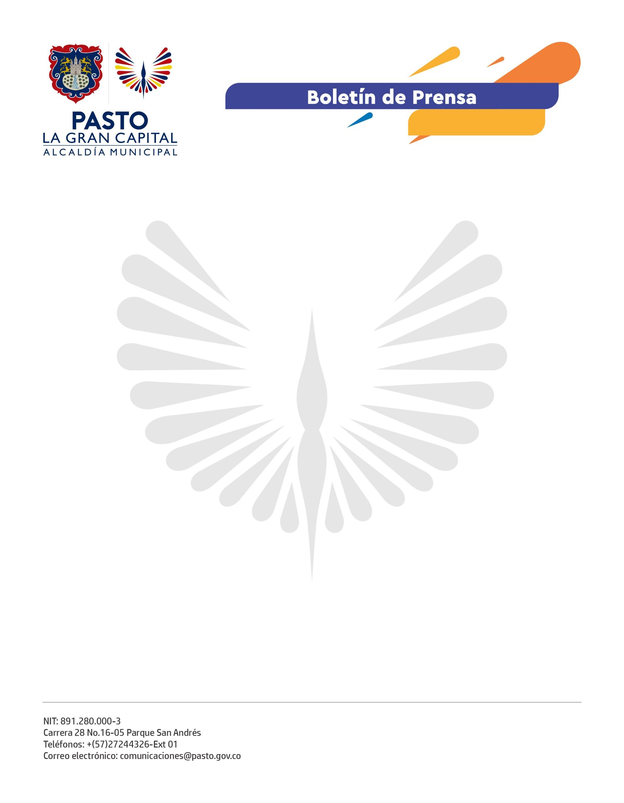
No. 304
19 de mayo de 2022

EN PASTO MÁS DE 7 MIL PERSONAS SERÁN SENSIBILIZADAS CON LA RUTA NACIONAL DE LA SEGURIDAD VIAL

Por segundo año consecutivo, Pasto fue escogida como escenario para el lanzamiento de la Ruta Nacional de Seguridad Vial, estrategia que sensibilizará a 7 mil actores viales de la ciudad, y más de 150 mil en todo el país, en acciones como el uso adecuado del casco y el cinturón, las indicaciones para los acompañantes de motocicleta, promoción del uso de elementos reflectivos y la revisión pre-operacional de los vehículos, entre otras.

El evento estuvo presidido por el Alcalde Germán Chamorro de la Rosa, el Director de la Agencia Nacional de Seguridad Vial, Luis Lota y el secretario de Tránsito Javier Recalde Martínez. El Mandatario Local reafirmó el compromiso de la Administración Municipal por fortalecer acciones encaminadas a salvaguardar la vida de todos los actores de la movilidad.

“Qué importante es que nuestro municipio pueda contar con el apoyo de la Agencia para impulsar distintas estrategias que nos permitan fomentar una movilidad más responsable y segura”, sostuvo.

Por su parte, Luis Lota, destacó el trabajo que se adelanta en Pasto en materia de seguridad y educación vial, como las herramientas clave para reducir la pérdida de vidas por siniestros de tránsito.

“En lo corrido de 2022, más de 2.400 personas en Colombia han fallecido en siniestros viales. En Nariño, entre enero y abril, fueron 73 las víctimas fatales, de las cuales 34 corresponden a motociclistas. Por eso, la Ruta Nacional ha priorizado a este actor dentro de su proceso de sensibilización”, agregó.

Además, señaló que junto a los alcohosensores que entregó la Agencia Nacional de Seguridad Vial para que los agentes de tránsito mejoren el control en las vías de la ciudad, próximamente se entregarán kits completos de seguridad vial.

El motociclista Jaime Benavides resaltó el impacto de este espacio y dijo que en medio de las dificultades de movilidad que se presentan en Pasto, es esencial que los ciudadanos puedan contar de primera mano con jornadas de educación y pedagogía vial.

